Левое боковое меню личного кабинета
Оглавление

Левое боковое меню личного кабинета
Левое боковое меню личного кабинета показывает данные текущего читателя и быстрые переходы к пользовательским разделам. В шаблоне BOOTSTRAP5 меню расположено слева от основной области страницы.
Если пользователь не авторизован, вместо блока читателя система показывает форму входа. После входа в верхней части панели выводятся фамилия, имя, отчество, категория читателя и населенный пункт из записи читателя, если он задан.

1. Раскрытие меню
На широком экране под данными читателя отображается кнопка с тремя горизонтальными линиями. При наведении на кнопку боковой блок раскрывается слева направо и показывает список пунктов меню.
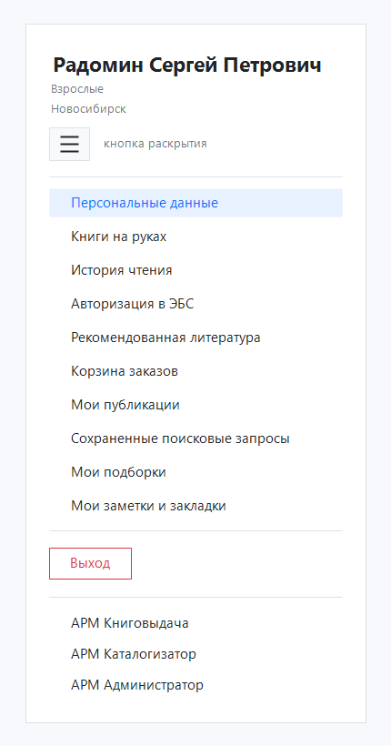
Рисунок 1 - Раскрытое левое меню личного кабинета
На узких экранах кнопка раскрытия скрывается, а меню кабинета сразу доступно в общей выезжающей панели сайта.

2. Стандартные пункты кабинета
Стандартный набор пунктов создается системными страницами личного кабинета и может быть изменен настройками сайта. В обычной конфигурации в меню входят:
- Персональные данные - открывает карточку читателя и доступные поля для корректировки;
- Книги на руках - показывает текущие выдачи и сведения о сроках возврата;
- История чтения - открывает историю ранее выданных документов;
- Авторизация в ЭБС - переходит к авторизации во внешних электронных ресурсах;
- Рекомендованная литература - показывает рекомендации для читателя, если раздел включен;
- Корзина заказов - открывает заказы читателя;
- Мои публикации - показывает публикации, связанные с читателем;
- Сохраненные поисковые запросы - открывает сохраненные выражения поиска и подписки на новые поступления;
- Мои подборки - переходит к пользовательским подборкам книг;
- Мои заметки и закладки - открывает заметки и закладки из базы BMARK.
После пунктов кабинета в боковой панели выводятся ссылки основного меню сайта. Для авторизованного пользователя отдельно показывается кнопка Выход, а ниже размещается блок доступных АРМов. Набор АРМов зависит от прав текущего пользователя.

3. Настройка состава
По умолчанию меню строится от страницы SystemPages/Cabinet. В записи хоста можно задать другой родительский раздел через параметр userCabinetOwnerPageId; тогда боковая панель возьмет пункты из выбранной ветки меню. Порядок, названия и доступность пунктов меняются через системные страницы и права доступа.
Если пункт не отображается, проверьте:
- авторизован ли пользователь;
- опубликована ли соответствующая системная страница;
- есть ли у пользователя право на просмотр страницы;
- не переопределен ли родительский раздел личного кабинета в настройках хоста.

